Учреждение образования
«БЕЛОРУССКИЙ ГОСУДАРСТВЕННЫЙ УНИВЕРСИТЕТ
ИНФОРМАТИКИ И РАДИОЭЛЕКТРОНИКИ»

Кафедра интеллектуальных информационных технологий

Практическое занятие №2 по курсу «ЕЯзИИС» на тему:
«Синтаксический анализ предложений»

Выполнили студенты Павлов Д.И. , группы 921703: Зломанец П. М.

Проверил: Крапивин Ю.Б.

МИНСК 2022
1. Цель:
Освоить на практике процесс синтаксического анализа предложений естественного языка.
2. Постановка задачи:
Подобрать тексты по выбранной предметной области. Выполнить синтаксический разбор подобранных предложений.
- Осуществите реализацию синтаксического анализа 10 предложений русского языка «вручную».
- Реализовать 20 фрагментов кода на языке программирования Python, представленных в Pract_2_3_4.pdf
3. Синтаксический разбор предложений:
- Нас отвлек шум, донесшийся откуда-то снизу.
По цели высказывания: повествовательное
По интонации: невосклицательное
Простое
По наличию главных членов: двусоставное
По наличию второстепенных членов: распространённое
- Мы удалились.
По цели высказывания: повествовательное
По интонации: невосклицательное
Простое
По наличию главных членов: двусоставное
По наличию второстепенных членов: нераспространённое
- Закутанная в покрывало Виббен лежала на кровати в своей каюте.
По цели высказывания: повествовательное
По интонации: невосклицательное
Простое
По наличию главных членов: двусоставное
По наличию второстепенных членов: распространённое
- Похожий на солнце плазменный шар пылал под крышей купола, благодаря чему город, раскинувшийся под ним, купался в лучах яркого белого света.
По цели высказывания: повествовательное
По интонации: невосклицательное
Сложное
По наличию главных членов: двусоставное
По наличию второстепенных членов: распространённое
Осложнено однородными членами
Сложносочинённое предложение. Количество простых предложений: 2.
Cложноподчиненное предложение.
- Мы часто проводили на борту корабля недели и даже месяцы.
По цели высказывания: повествовательное
По интонации: невосклицательное
Простое
По наличию главных членов: двусоставное
По наличию второстепенных членов: распространённое
Осложнено однородными членами
- Теперь те же самые чувства вызывал этот постоянный полдень.
По цели высказывания: повествовательное
По интонации: невосклицательное
Простое
По наличию главных членов: двусоставное
По наличию второстепенных членов: распространённое
- Когда рапорт был готов, я удалился в свою каюту.
По цели высказывания: повествовательное
По интонации: невосклицательное
Простое
По наличию главных членов: двусоставное
По наличию второстепенных членов: распространённое
- Мы зашелестели по улицам на восьми широких колесах.
По цели высказывания: повествовательное
По интонации: невосклицательное
Простое
По наличию главных членов: двусоставное
По наличию второстепенных членов: распространённое
- Когда мы вошли под стеклянный портик, нас провели в главный зал.
По цели высказывания: повествовательное
По интонации: невосклицательное
Простое
По наличию главных членов: односоставное
По наличию второстепенных членов: распространённое
- Он был набит битком.
По цели высказывания: повествовательное
По интонации: невосклицательное
Простое
По наличию главных членов: двусоставное
По наличию второстепенных членов: распространённое
5. Синтаксический разбор с использованием деревьев подчинений:

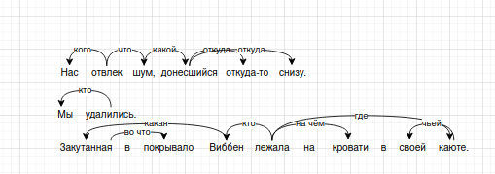
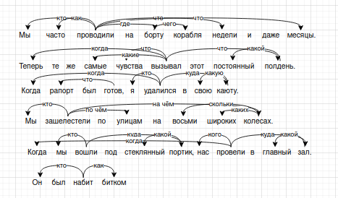

6. Выводы.
В результате выполнения практической работы были закреплены навыки работы с языковым материалом, приобретены навыки синтаксического анализа предложений, пригодные для использования в базе знаний ЕЯ-интерфейса интеллектуальных справочных систем по заданной предметной области.

7. Задания на Python

Пример 1. Импортирование и использование модуля
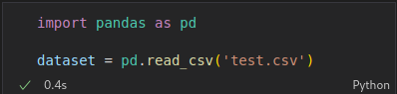

Пример 2. Встроенные функции
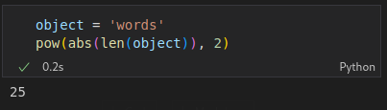

Пример 3. функция преобразования типов
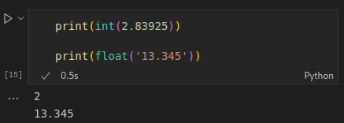

Пример 4. числовые функции
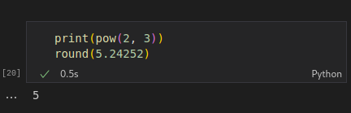

Пример 5. строковые функции
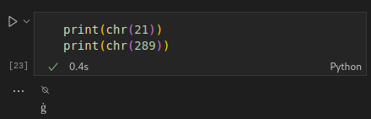

Пример 6. Функция обработки данных
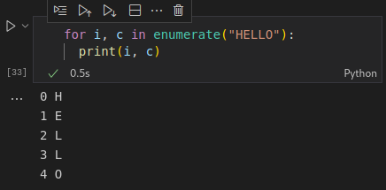

Пример 7. Функция определения свойств
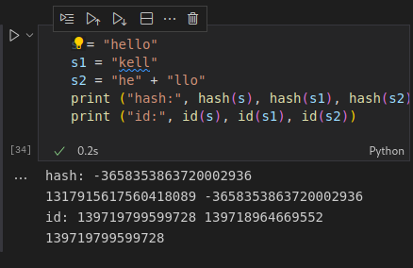

Пример 8. Функции доступа к внутренним структурам
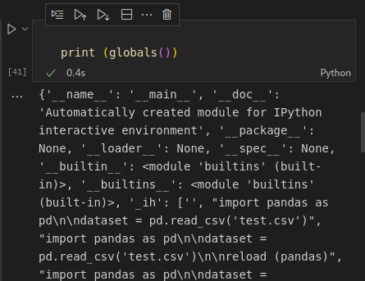

Пример 9: Функции, строящиеся динамически
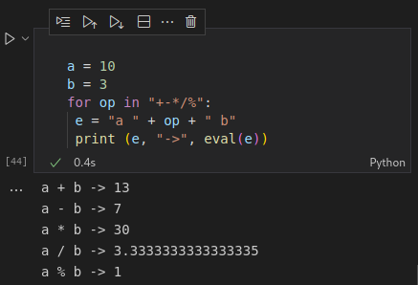

Пример 10: Функции ввода-вывода
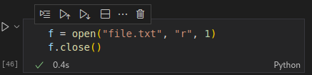

Пример 11: Функции взаимодействия с ОС
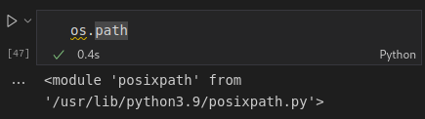

Пример 12: Модуль копирования
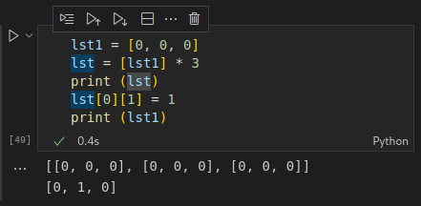
Пример 13: Модуль рандом
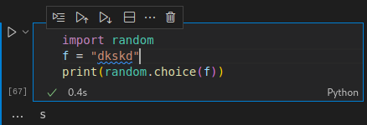
Пример 14: Получение переменных окружения
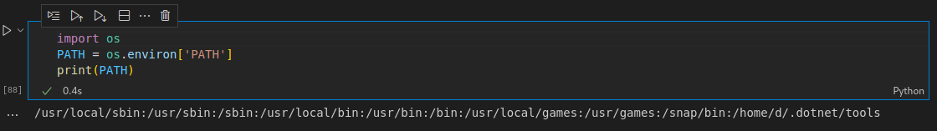

Пример 15: Модуль time
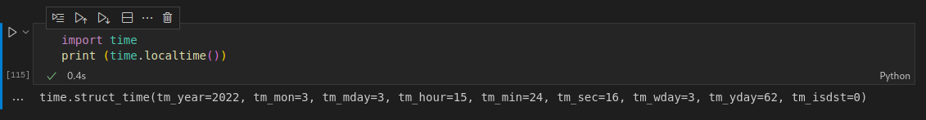
Пример 16: Модуль locale
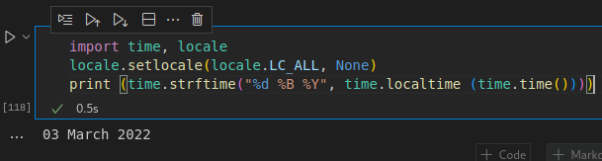
Пример 17: Модуль gettext
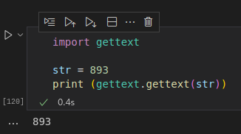
Пример 18: Модуль math
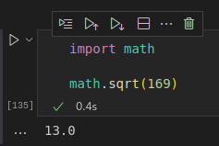
Пример 19: Модуль sys
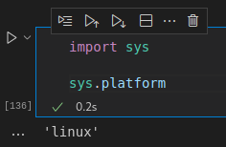
Пример 20: Модуль profile
